周會主題－誠實
配合小三下第4課
故事引入
華盛頓砍倒櫻桃樹的故事
誠實
誠實是甚麼
誠實兩面觀
反思與實踐
個案分析
為甚麼要誠實
例子說明

講稿內容 | 內容提示
一、引言  簡報1各位同學早安！在進入今天的周會主題前，讓老師先跟大家說一個故事。  1. 故事引入  簡報2從前有一個小朋友，他在家裏發現了一把爸爸新買的小斧頭。他非常喜歡這把小斧頭，帶着小斧頭跑進了花園。那時候，他忽然看到一棵長滿櫻桃的小樹，並想要試試手上的小斧頭，就把小樹砍倒了。簡報3爸爸回家後，發現花園裏的櫻桃樹被砍倒，既傷心又憤怒，便大聲問道：「是誰砍倒了我的櫻桃樹？」。  2. 「我」的抉擇  故事說到這裏，相信有部分同學會覺得似曾相識。沒錯，這就是著名的華盛頓砍櫻桃樹的故事，故事中的小朋友就是18世紀的美國總統華盛頓。不管你有沒有聽過這個故事，也請想一想簡報4：如果你是華盛頓，砍倒櫻桃樹後，你會怎樣做？以下有三個選擇，A.：保持沉默不作聲 B：推說是其他人砍倒櫻桃樹C：向爸爸坦誠認錯，並承諾不會再犯。好了，選A的同學請舉手（稍停），選B的同學請舉手（稍停），選C的同學請舉手（稍停）。  3. 故事結局  有同學記得故事的結局嗎？簡報5對，華盛頓最後選擇坦白向爸爸認錯，他態度誠懇地對爸爸說：「對不起，爸爸，是我用小斧頭把樹砍倒了。」爸爸聽了以後，不但沒有責怪他，更轉怒為喜，激動地對他說：「好孩子，我很高興啊！因為你沒有說謊，能鼓起勇氣把這件事告訴我。失去一棵樹不算甚麼，我寧願失去它，也不想看到你成為一個會說謊的孩子。」  華盛頓雖然犯了錯，但他沒有選擇逃避、說謊，而是坦誠地承認自己的過錯。這種誠實、負責任的表現，非常值得我們讚許和學習。  二、誠實是甚麼？  說到這裏，各位同學，你們猜到今天周會的主題是甚麼嗎？沒錯，就是「誠實」。簡報6誠實是一種美德，是指人無論在說話、行事時都要忠於事實，時刻保持正直、光明磊落的態度。除了不說謊，勇於承認過錯外，還包括不做不誠實的行為，例如：偷竊、作弊等。  三、為甚麼要誠實？  相信大家都曾試過說謊，說謊的感覺並不好受，我們會感到自責和內疚，受到良心的責備。簡報7這讓我想起以前的一位學生，有一次她在默書中取得一百分，我便送了一張書簽獎勵她，但她接過默書簿和書簽時，一點也不高興。簡報8後來，她拿着默書簿和書簽來找我，跟我說：「老師，對不起。其實我在默書時，因為忽然忘記一個詞語要怎樣寫，便偷看了鄰座同學的默書簿。現在我拿到一百分，心裏卻非常內疚。對不起……我錯了，我以後不會再這樣做的。」簡報9結果，我在她的默書簿扣回分數，並叫她放學後在教員室外罰站。雖然她的作弊行為令我感到痛心，但她選擇向我坦誠，承認自己的錯失，並承諾不會再犯，令我感到非常欣慰。每個人都會有犯錯的時候，但如果犯錯後能誠實面對，並且作出反省，不但會使人更有勇氣和自信，也能贏得別人對自己的信任。  四、誠實兩面觀  我們在生活上會遇到很多「誠實」的考驗，以下是一篇真實的新聞例子──簡報10有一天，計程車司機張先生接載了一位外籍乘客，乘客下車時，竟把公事包遺留在計程車的後座。張先生打開公事包一看，發現裏面有數萬元現金和一些文件，便把它拿到附近的警署，最後由警員找到乘客，把公事包物歸原主。那位乘客非常感激張先生，讚揚對方路不拾遺和誠實的美德。張先生表示，當他發現公事包內有數萬元時，其實也曾心動過，猶豫着應否把它據為己有。但仔細想想，這些金錢和文件可能對那位乘客非常重要，遺失了會對他有很大的影響，便決定把公事包交到警署。  試想想，如果張先生沒有把拾到的公事包交出來，就是不誠實的行為。拾遺不報，不但有可能構成盜竊罪，還會受到良心的責備。很多時候，選擇誠實與否只是一念之差，所以我們要從小事做起，從小事中誠實，漸漸地，誠實便會變成我們習以為常的生活態度了。  五、結語  通過以上的故事和例子，相信大家也明白誠實的意義和重要。簡報11我國偉大的文學家魯迅曾經說過：「誠信為人之本。」，認為誠實和守信用是做人的基本原則和態度。而西方的著名文學家莎士比亞也曾說：「如果要別人誠實，首先自己要誠實。」各位同學，誠實是每個人理應具備的良好品格，就讓我們立志在生活上成為一個誠實的人，好好修養自己，也為他人帶來好處，一同創造更和諧美好的社會吧！ | ‧簡報1  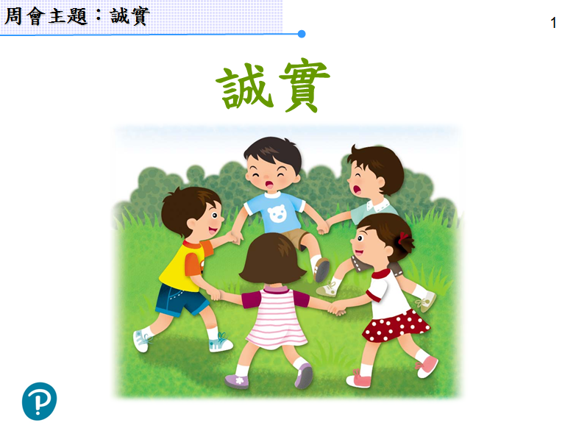  ‧簡報2  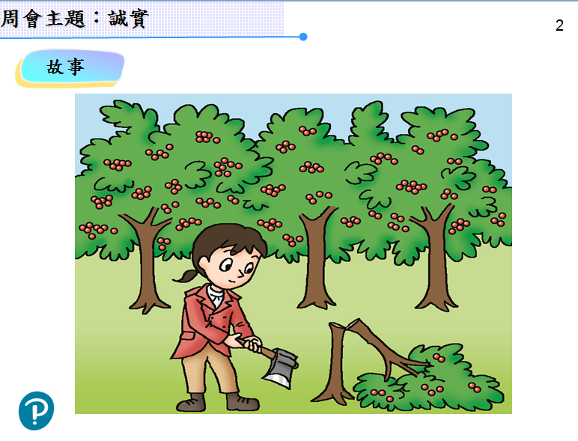  ‧簡報3  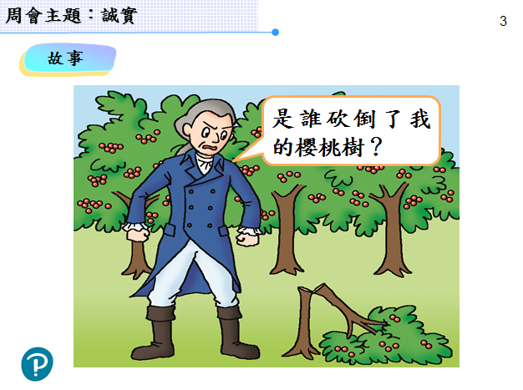  ‧簡報4  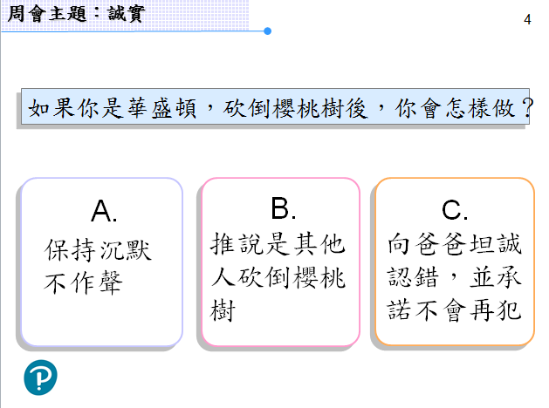  ‧簡報5  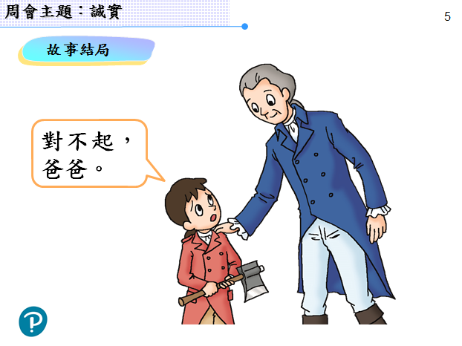  ‧簡報6  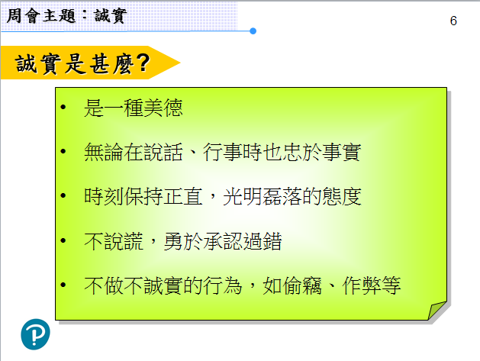  ‧簡報7  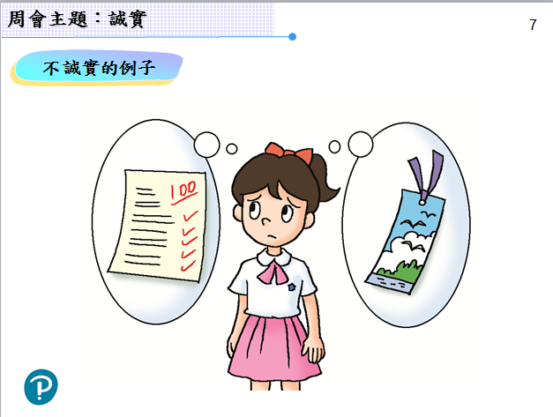  ‧簡報8  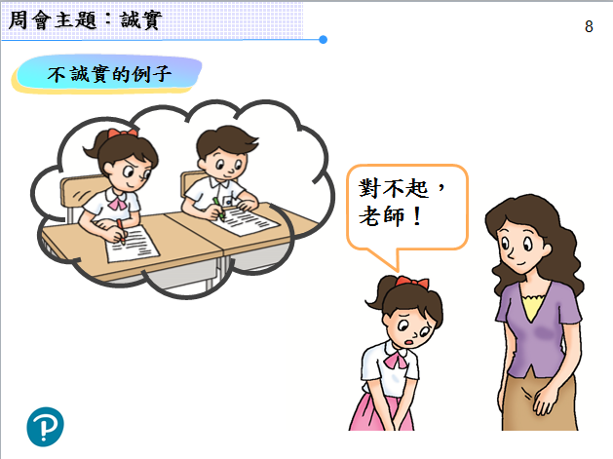  ‧簡報9  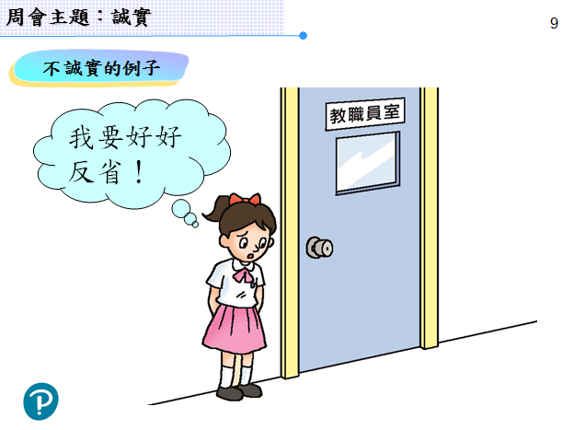  ‧簡報10  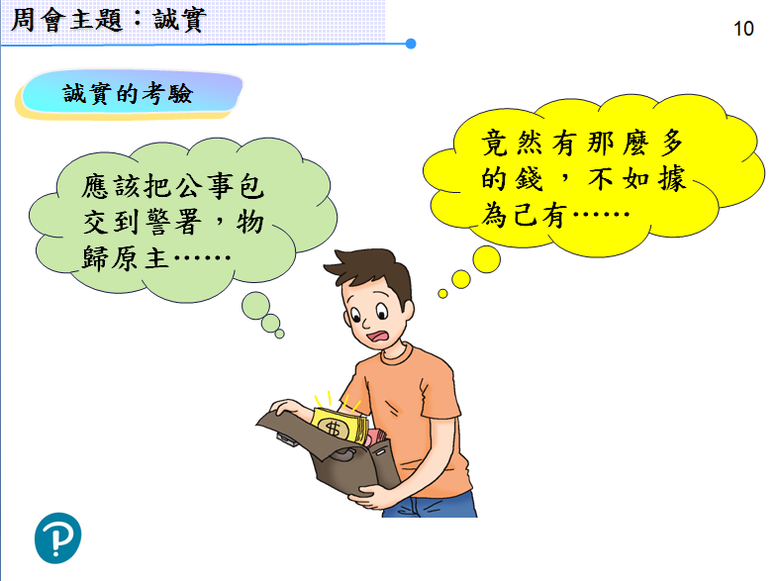  ‧簡報11  